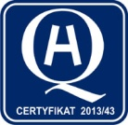
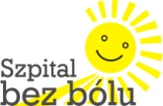
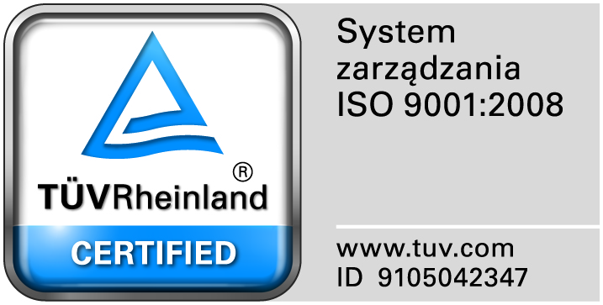
Zamojski Szpital Niepubliczny Sp. z o.o.

22-400 Zamość. ul. Peowiaków 1
www.szpital.com.pl e-mail: zamosc@szpital.com.pl
tel. 84 677-50-00, fax 84 638-51-45

Zamość 2017-09-01

WYKONAWCY, którzy złożyli oferty
w postępowaniu o udzielenie
zamówienia publicznego

Dot: Przetargu nieograniczonego nr 10/PN/17 na dostawę immunoglobuliny

Na podstawie art. 86. Ust.5 ustawy Pzp (Dz. U. z 2016r. poz.1020) Zamojski Szpital Niepubliczny Sp. z o.o. w Zamościu zamieszcza na stronie internetowej informację o ofertach złożonych w postępowaniu.
Do upływu terminu składania ofert złożono następujące oferty:

Zadanie 1 – Wartość jaką Zamawiający zamierza przeznaczyć na sfinansowanie zamówienia – 345.060,00 złotych brutto

Nr oferty | Firma (nazwa) lub nazwisko oraz  adres wykonawcy | Cena oferty brutto
1 | NOBIPHARM Sp. z o.o.  ul. Rydygiera 8  01-793 Warszawa | Zadanie nr 1-358.668,00 zł.
2 | Baxalta Poland Sp. z o.o.  Ul. Książęca 4  00-498 Warszawa | Zadanie nr 1-368.752,50 zł.
3 | Centrala Farmaceutyczna CEFARM SA  Ul. Jana Kazimierza 16  01-248 Warszawa | Zadanie nr 1-375.435,00 zł.
4 | Konsorcjum: PGF URTICA Sp. z o. o. ul. Krzemieniecka 12054-613 Wrocław oraz Polska Grupa Farmaceutyczna S.A. ul. Zbąszyńska 3, 91-342 Łódź | Zadanie nr 1-364.534,20 zł.

Zadanie 2- Wartość jaką Zamawiający zamierza przeznaczyć na sfinansowanie zamówienia –165.630,96złotych brutto

Nr oferty | Firma (nazwa) lub nazwisko oraz  adres wykonawcy | Cena oferty brutto
2 | Baxalta Poland Sp. z o.o.  Ul. Książęca 4  00-498 Warszawa | Zadanie nr 2-163.890,00 zł.
3 | Centrala Farmaceutyczna CEFARM SA  Ul. Jana Kazimierza 16  01-248 Warszawa | Zadanie nr 2-166.860,00 zł.
4 | Konsorcjum: PGF URTICA Sp. z o. o. ul. Krzemieniecka 12054-613 Wrocław oraz Polska Grupa Farmaceutyczna S.A. ul. Zbąszyńska 3, 91-342 Łódź | Zadanie nr 2-161.935,20 zł.

